
法務部行政執行署士林分署新聞稿
發稿日期：114年10月23日
發稿單位：執行科
聯 絡 人：主任行政執行官黃國書
聯絡電話：02-2632-6939轉分機688
編 號：114-62

士林分署與北市稅跨機關合作
阻止房產移轉逃避欠款
法務部行政執行署士林分署(下稱士林分署)為貫徹政府「五打七安」政策，強力執行交通裁罰等道安案件，守護國人行的安全。臺北市張姓男子因多次無照駕駛、不遵守交通標誌、違規停車，連同積欠健保費等共17案，欠款達新臺幣(下同)6萬餘元。士林分署收案後，除迅速執行其存款等財產外，並與臺北市稅捐稽徵處(下稱北市稅捐處)合作，透過「移轉不動產通報系統」發現其名下房產即將辦理出售移轉，書記官旋即通知地政機關辦理查封登記，為免於因無法過戶而導致交屋違約，張男始立馬繳清全部欠款。
臺北市一名張姓男子於113年間多次無照駕駛、不遵守交通標誌及違規停車，涉及交通違規計8案，經臺北市交通事件裁決所依道路交通管理處罰條例規定裁罰5萬餘元，另張男亦積欠全民健康保險費等9案，累計總欠款達6萬餘元。士林分署自113年8月起陸續受理案件後，隨即查調張男名下財產，並迅速對其存款等財產執行，惟僅受償2千餘元，通知張男繳納欠款，亦置之不理。嗣士林分署與北市稅捐處合作，透過「移轉不動產通報系統」，於114年10月1日發現張男名下位於北投區之房產即將出售移轉，遂即函請地政機關進行查封登記。張男因名下房產遭禁止移轉登記而無法順利過戶，遂致電士林分署表明願繳清全部款項，終得以順利完成交屋程序。
士林分署呼籲民眾應積極面對各項公法上債務，並誠實繳納，切勿置之不理，於移送執行後，主動向分署報告財產狀況、清繳欠款或辦理分期繳納，以免財產遭查扣執行、限制出境或拘提管收等強制措施。
(網址：http://www.sly.moj.gov.tw)
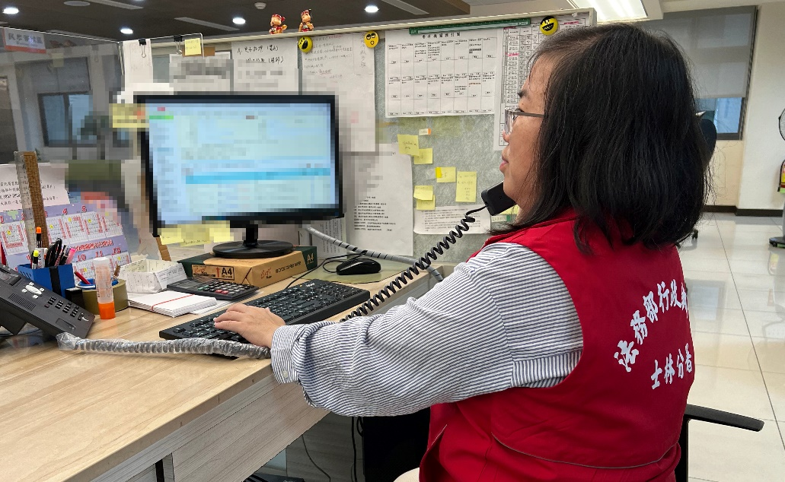

↑義務人因房產遭禁止移轉登記而無法順利過戶，遂致電士林分署洽詢(示意圖)。

